
เฉลยชิ้นงานที่ 6 เรื่อง การเขียนโปรแกรมให้แมวเดินเป็นรูปสี่เหลี่ยมจัตุรัส
ได้__________คะแนน
คะแนนเต็ม 10 คะแนน
วันที่________เดือน_______________พ.ศ.___________
ชื่อ_____________________________เลขที่______ชั้น__________
นักเรียนเขียนโปรแกรมให้แมวเดินเป็นรูปสี่เหลี่ยมจัตุรัส โดยนำผังงานที่ออกแบบไว้มาเขียน
แล้วบันทึกผลลงในแบบบันทึก โดยเติมเครื่องหมาย  ลงใน 
วิธีที่ 1
1. หากเขียนโปรแกรมด้วย Scratch และให้ตัวละครเดินในระยะทาง 100 หน่วย อาจเขียนโปรแกรมโดยการนำบล็อกคำสั่งมาวางไว้ ดังนี้
1. คลิกเมาส์เลือกคำสั่งสคริปต์
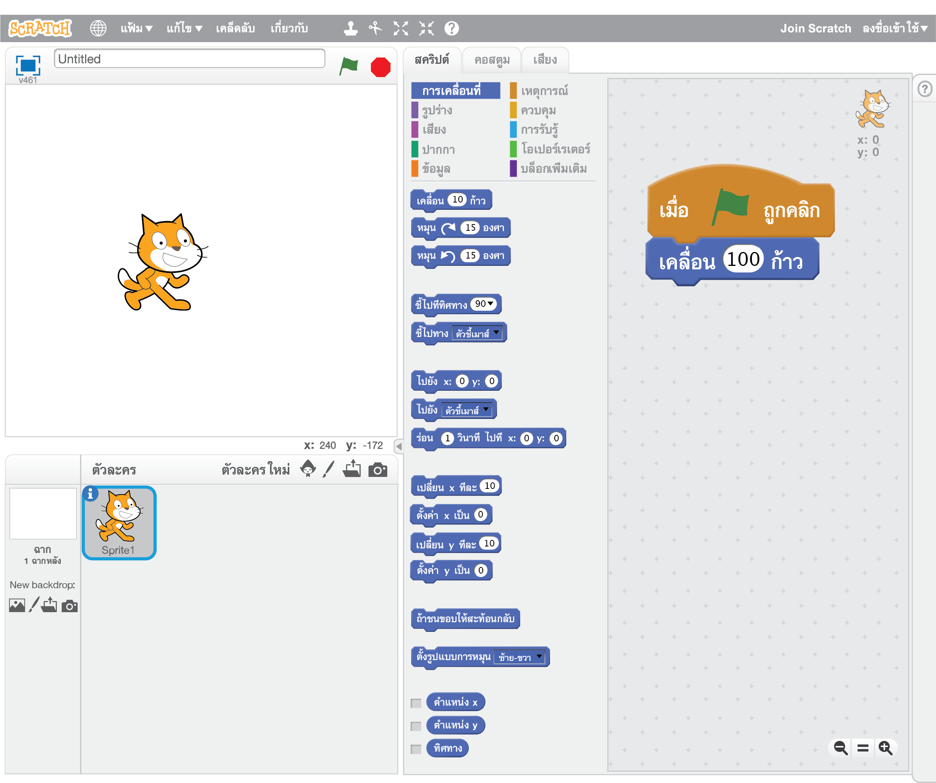
2. เลือกกลุ่มคำสั่งการเคลื่อนที่

3. ลากบล็อกคำสั่ง
การเคลื่อนที่มาวาง

4. กำหนดการเคลื่อนที่
เป็น 100 ก้าว

2. ลากบล็อกควบคุมการหมุนมาวาง แล้วกำหนดให้หมุนเป็นมุม 90 องศา จากนั้นนำบล็อก
หน่วงเวลามาวาง แล้วหน่วงเวลาไป 1 วินาที เพื่อให้เห็นการเปลี่ยนแปลงของการเคลื่อนที่ ดังภาพ
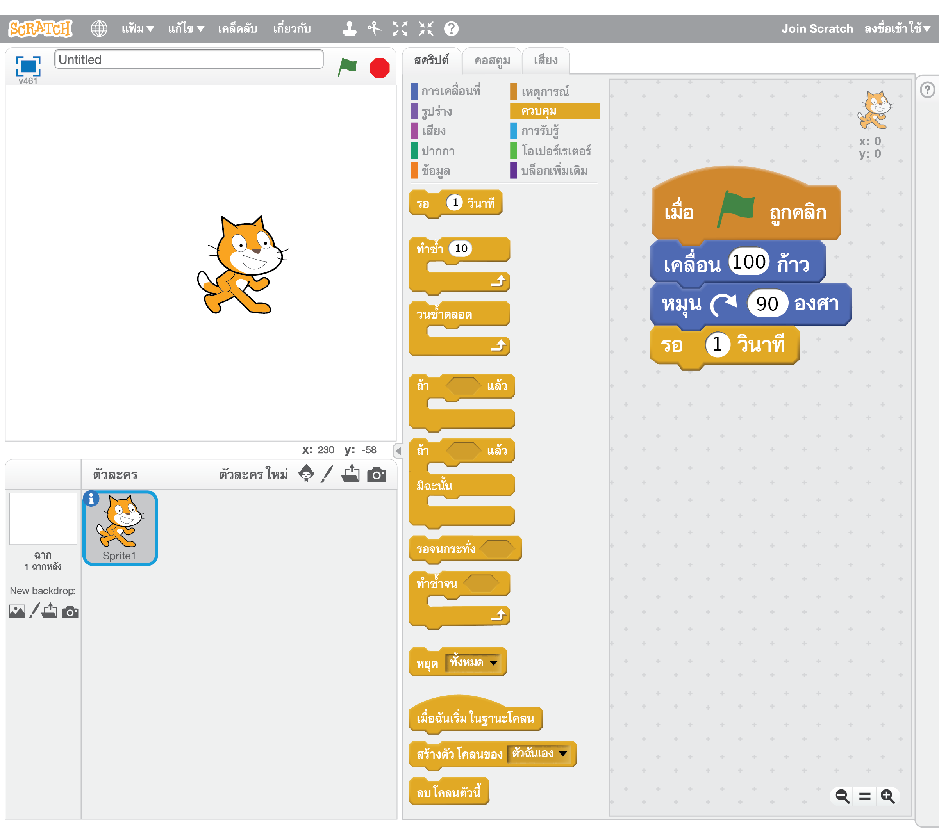
1. คลิกเมาส์เลือกคำสั่งสคริปต์

2. เลือกกลุ่มคำสั่งควบคุม

3. ลากบล็อกคำสั่ง
การหมุนมาวาง
แล้วกำหนดค่าเป็น 90 องศา

4. ลากบล็อกคำสั่งหน่วงเวลา
มาวาง แล้วกำหนดหน่วงเวลา
เป็น 1 วินาที

3. นำบล็อกคำสั่งการทำงานต่าง ๆ มาวาง เพื่อให้โปรแกรมครบการเดินทาง โดยเขียนโปรแกรมได้ ดังนี้
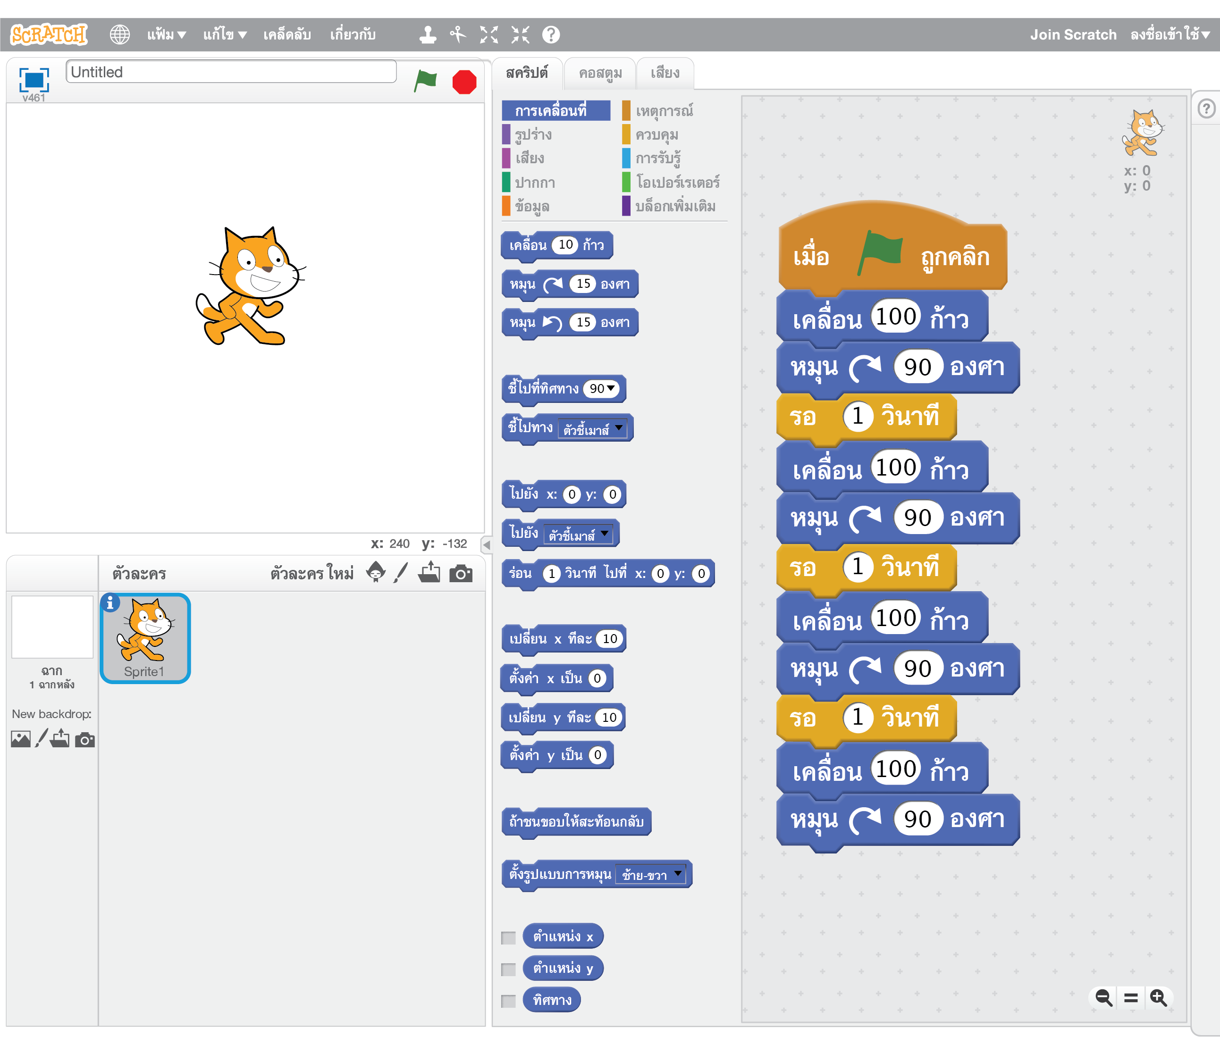

โปรแกรมแสดงบล็อกคำสั่ง
การเดินทางของตัวละครออกมา

วิธีที่ 2
1. การเขียนโปรแกรมลักษณะนี้จะพบว่ามีการทำงานซ้ำ ๆ เราอาจใช้บล็อกคำสั่งการทำซ้ำมาใช้ได้ โดยให้ทำซ้ำ 4 ครั้ง แล้วให้การทำงานต่าง ๆ ที่ต้องการทำซ้ำอยู่ในบล็อกนั้น ดังภาพ
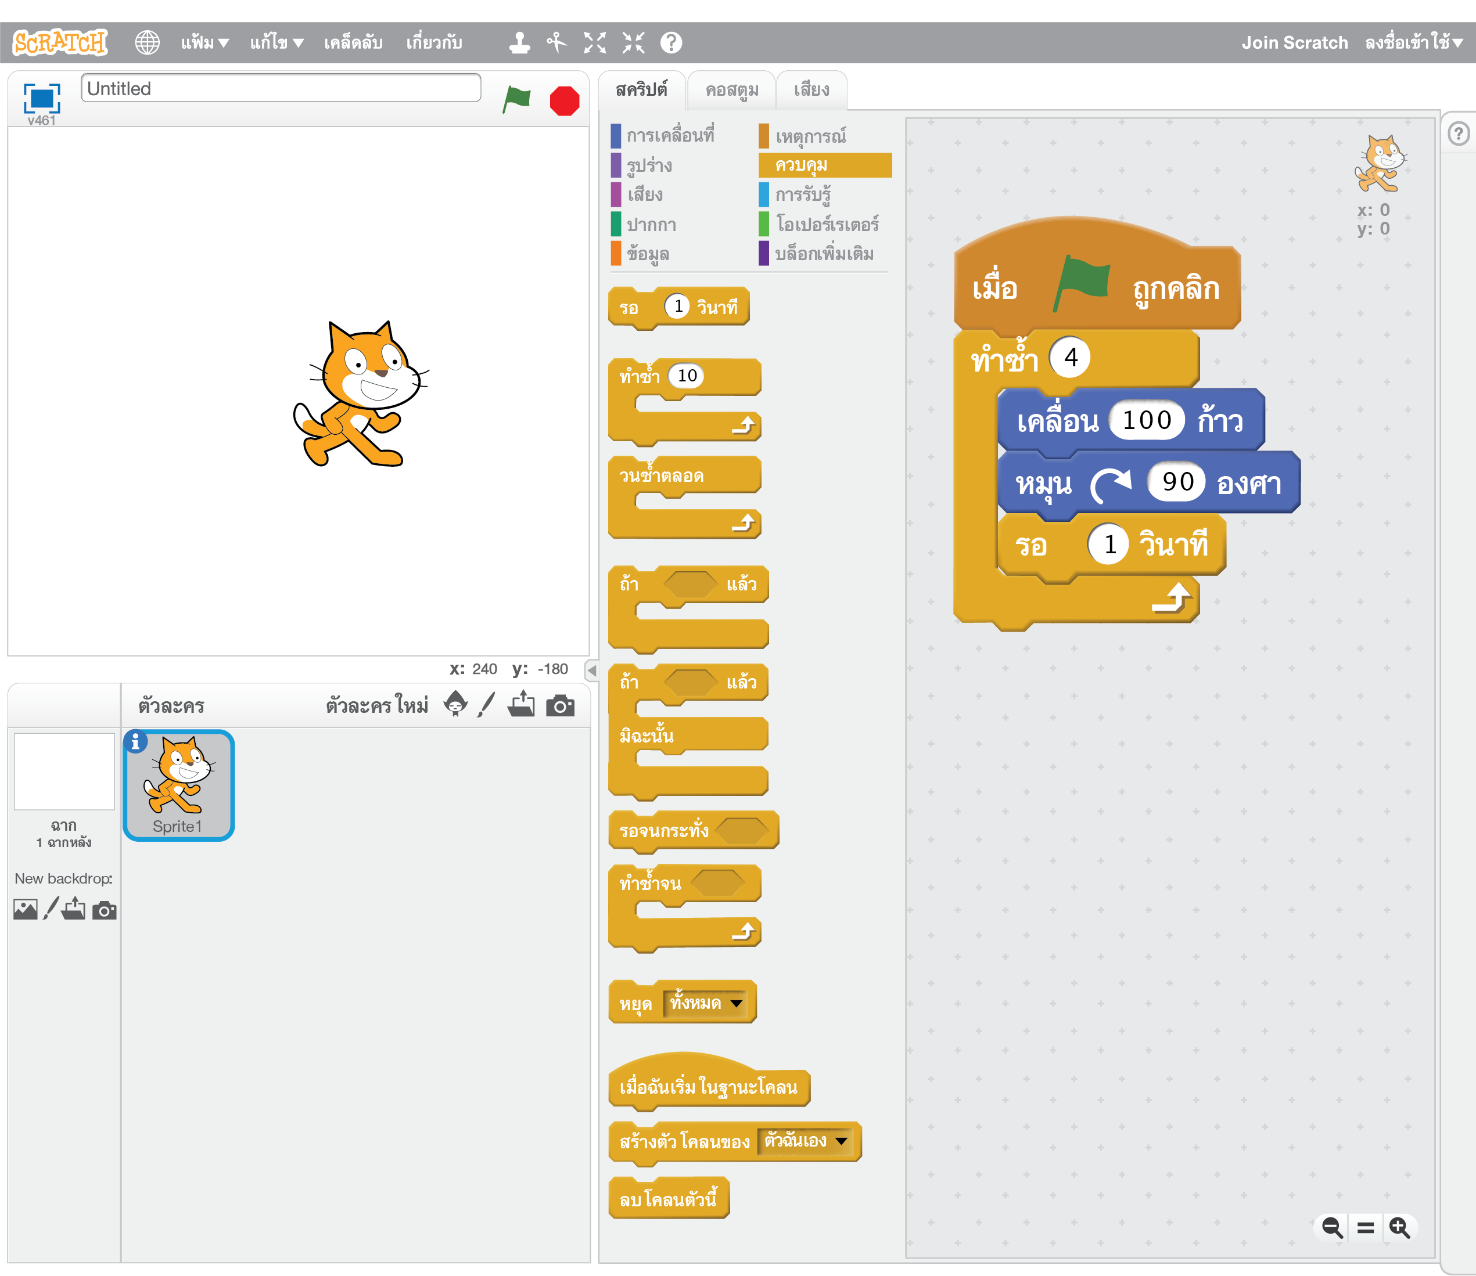
1. คลิกเมาส์เลือกคำสั่งสคริปต์
2. เลือกกลุ่มคำสั่งควบคุม

3. ลากบล็อกคำสั่ง
ทำซ้ำมาวาง
กำหนดค่าเป็น 4 ครั้ง

4. ลากบล็อกคำสั่ง
การเคลื่อนที่มาวาง
แล้วกำหนดค่าเป็น 100 ก้าว

5. ลากบล็อกคำสั่งการหมุน
มาวาง แล้วกำหนดค่า
เป็น 90 องศา

6. ลากบล็อกคำสั่งหน่วงเวลา
มาวาง แล้วกำหนด
หน่วงเวลาเป็น 1 วินาที

2. ลองเพิ่มคำสั่งการจรดปากกาเพื่อให้ตัวละครเดินไป แล้วลากเส้นไปด้วย
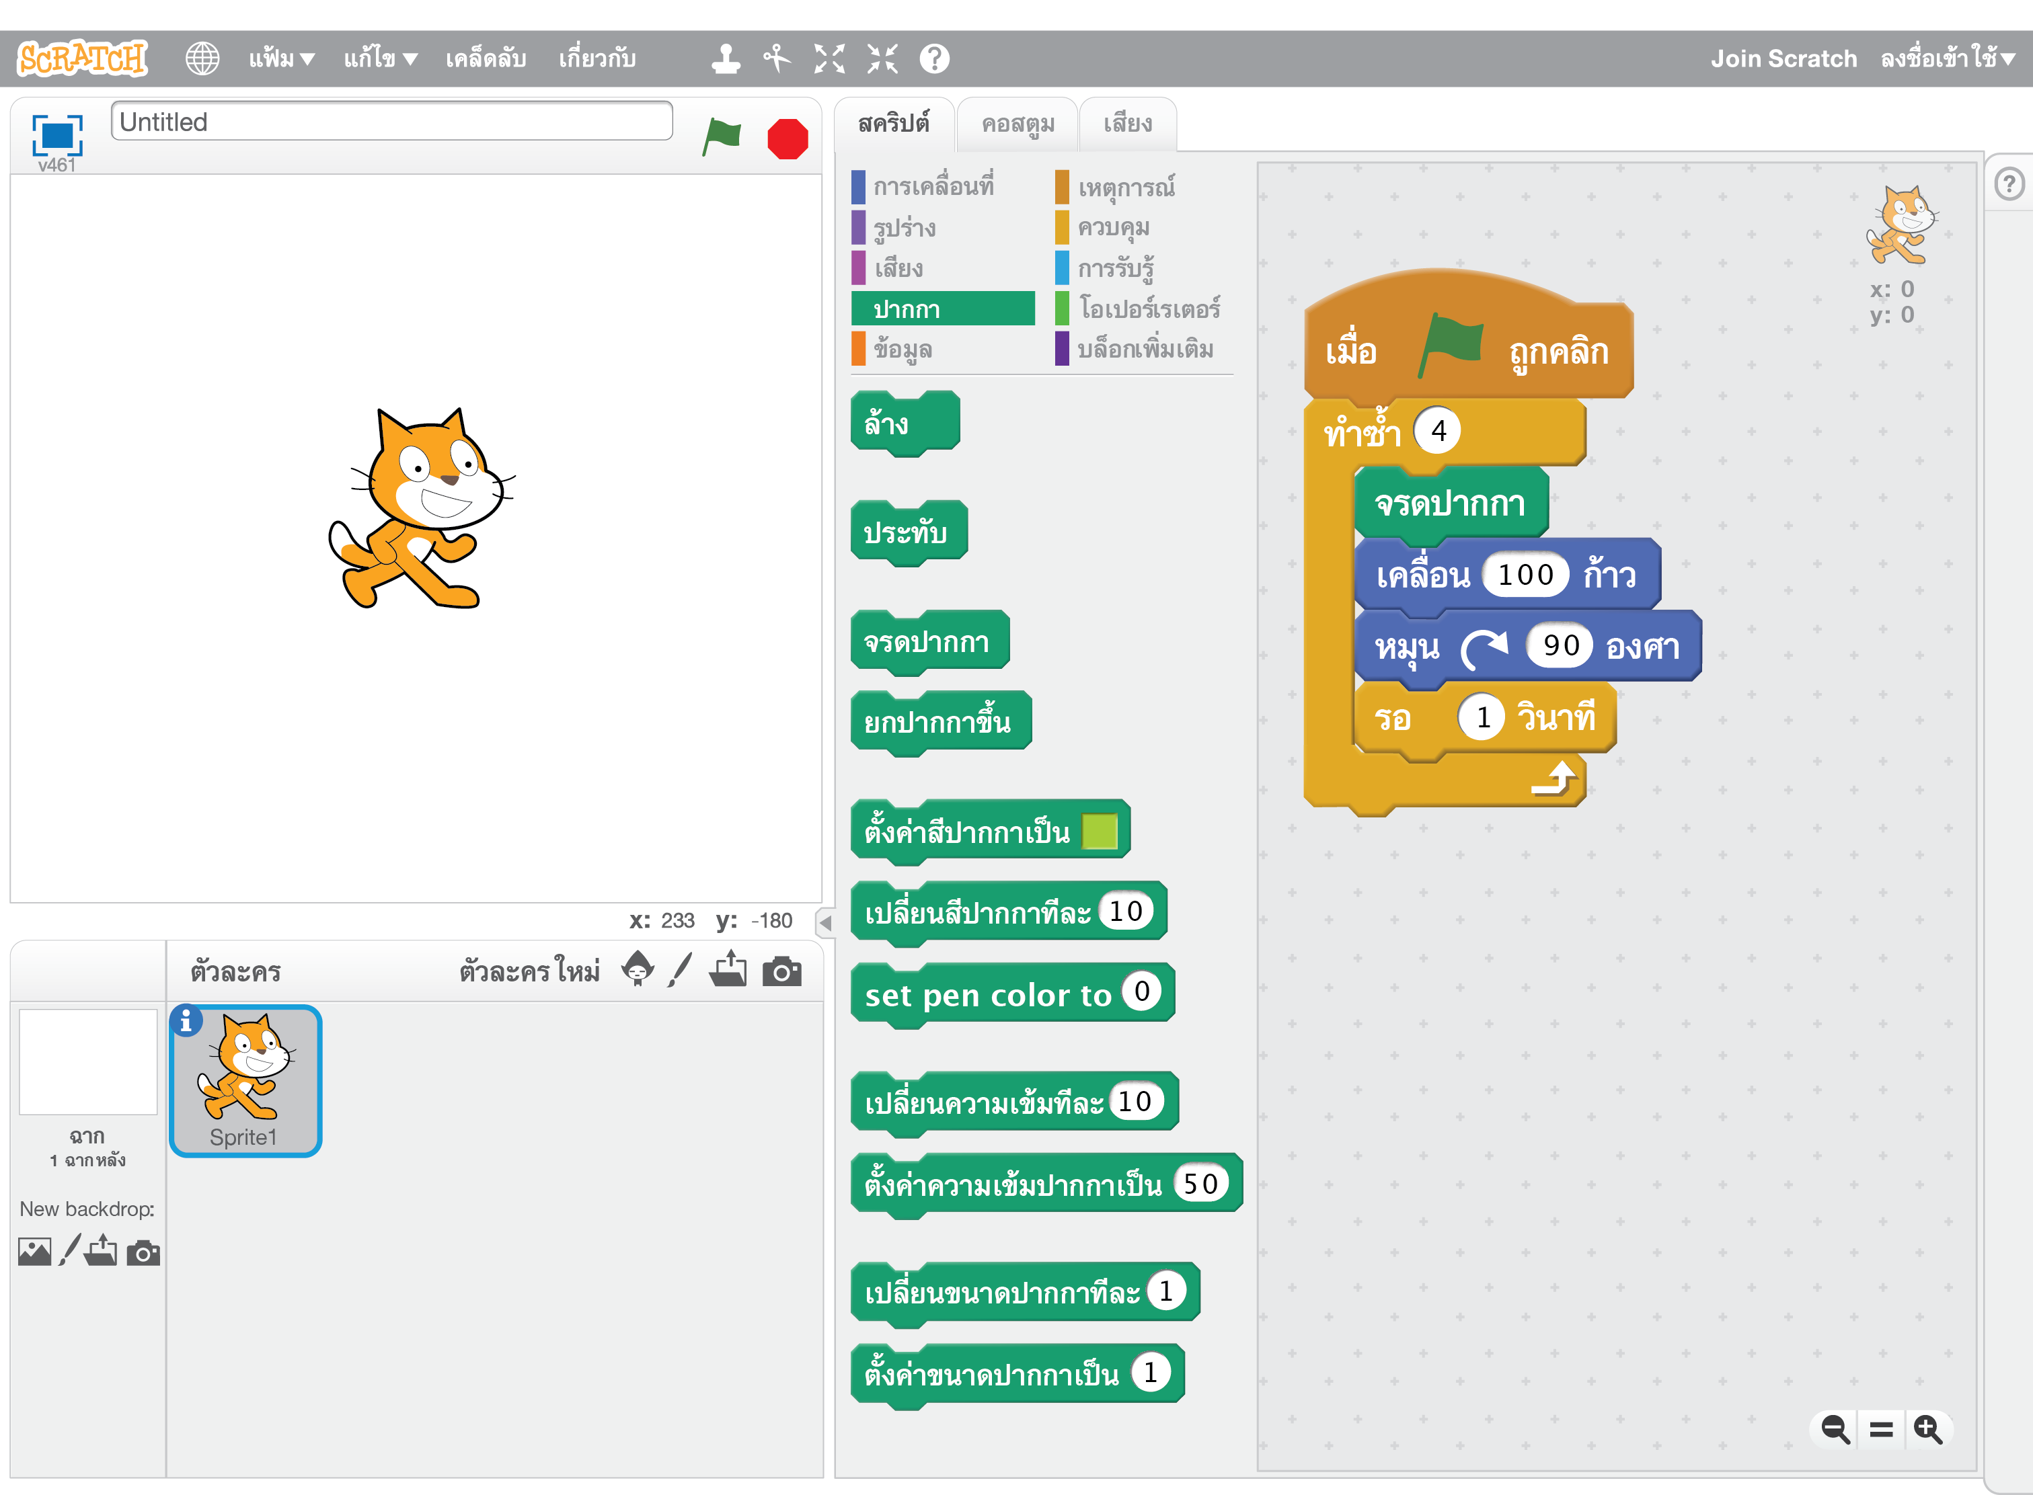
1. คลิกเมาส์เลือกคำสั่งสคริปต์

2. เลือกกลุ่มคำสั่งปากกา

3. ลากบล็อกคำสั่งจรดปากกา
มาวาง

3. เมื่อโปรแกรมทำงานจะพบว่าตัวละครจะเดินเป็นเส้นทางสี่เหลี่ยม ดังภาพ

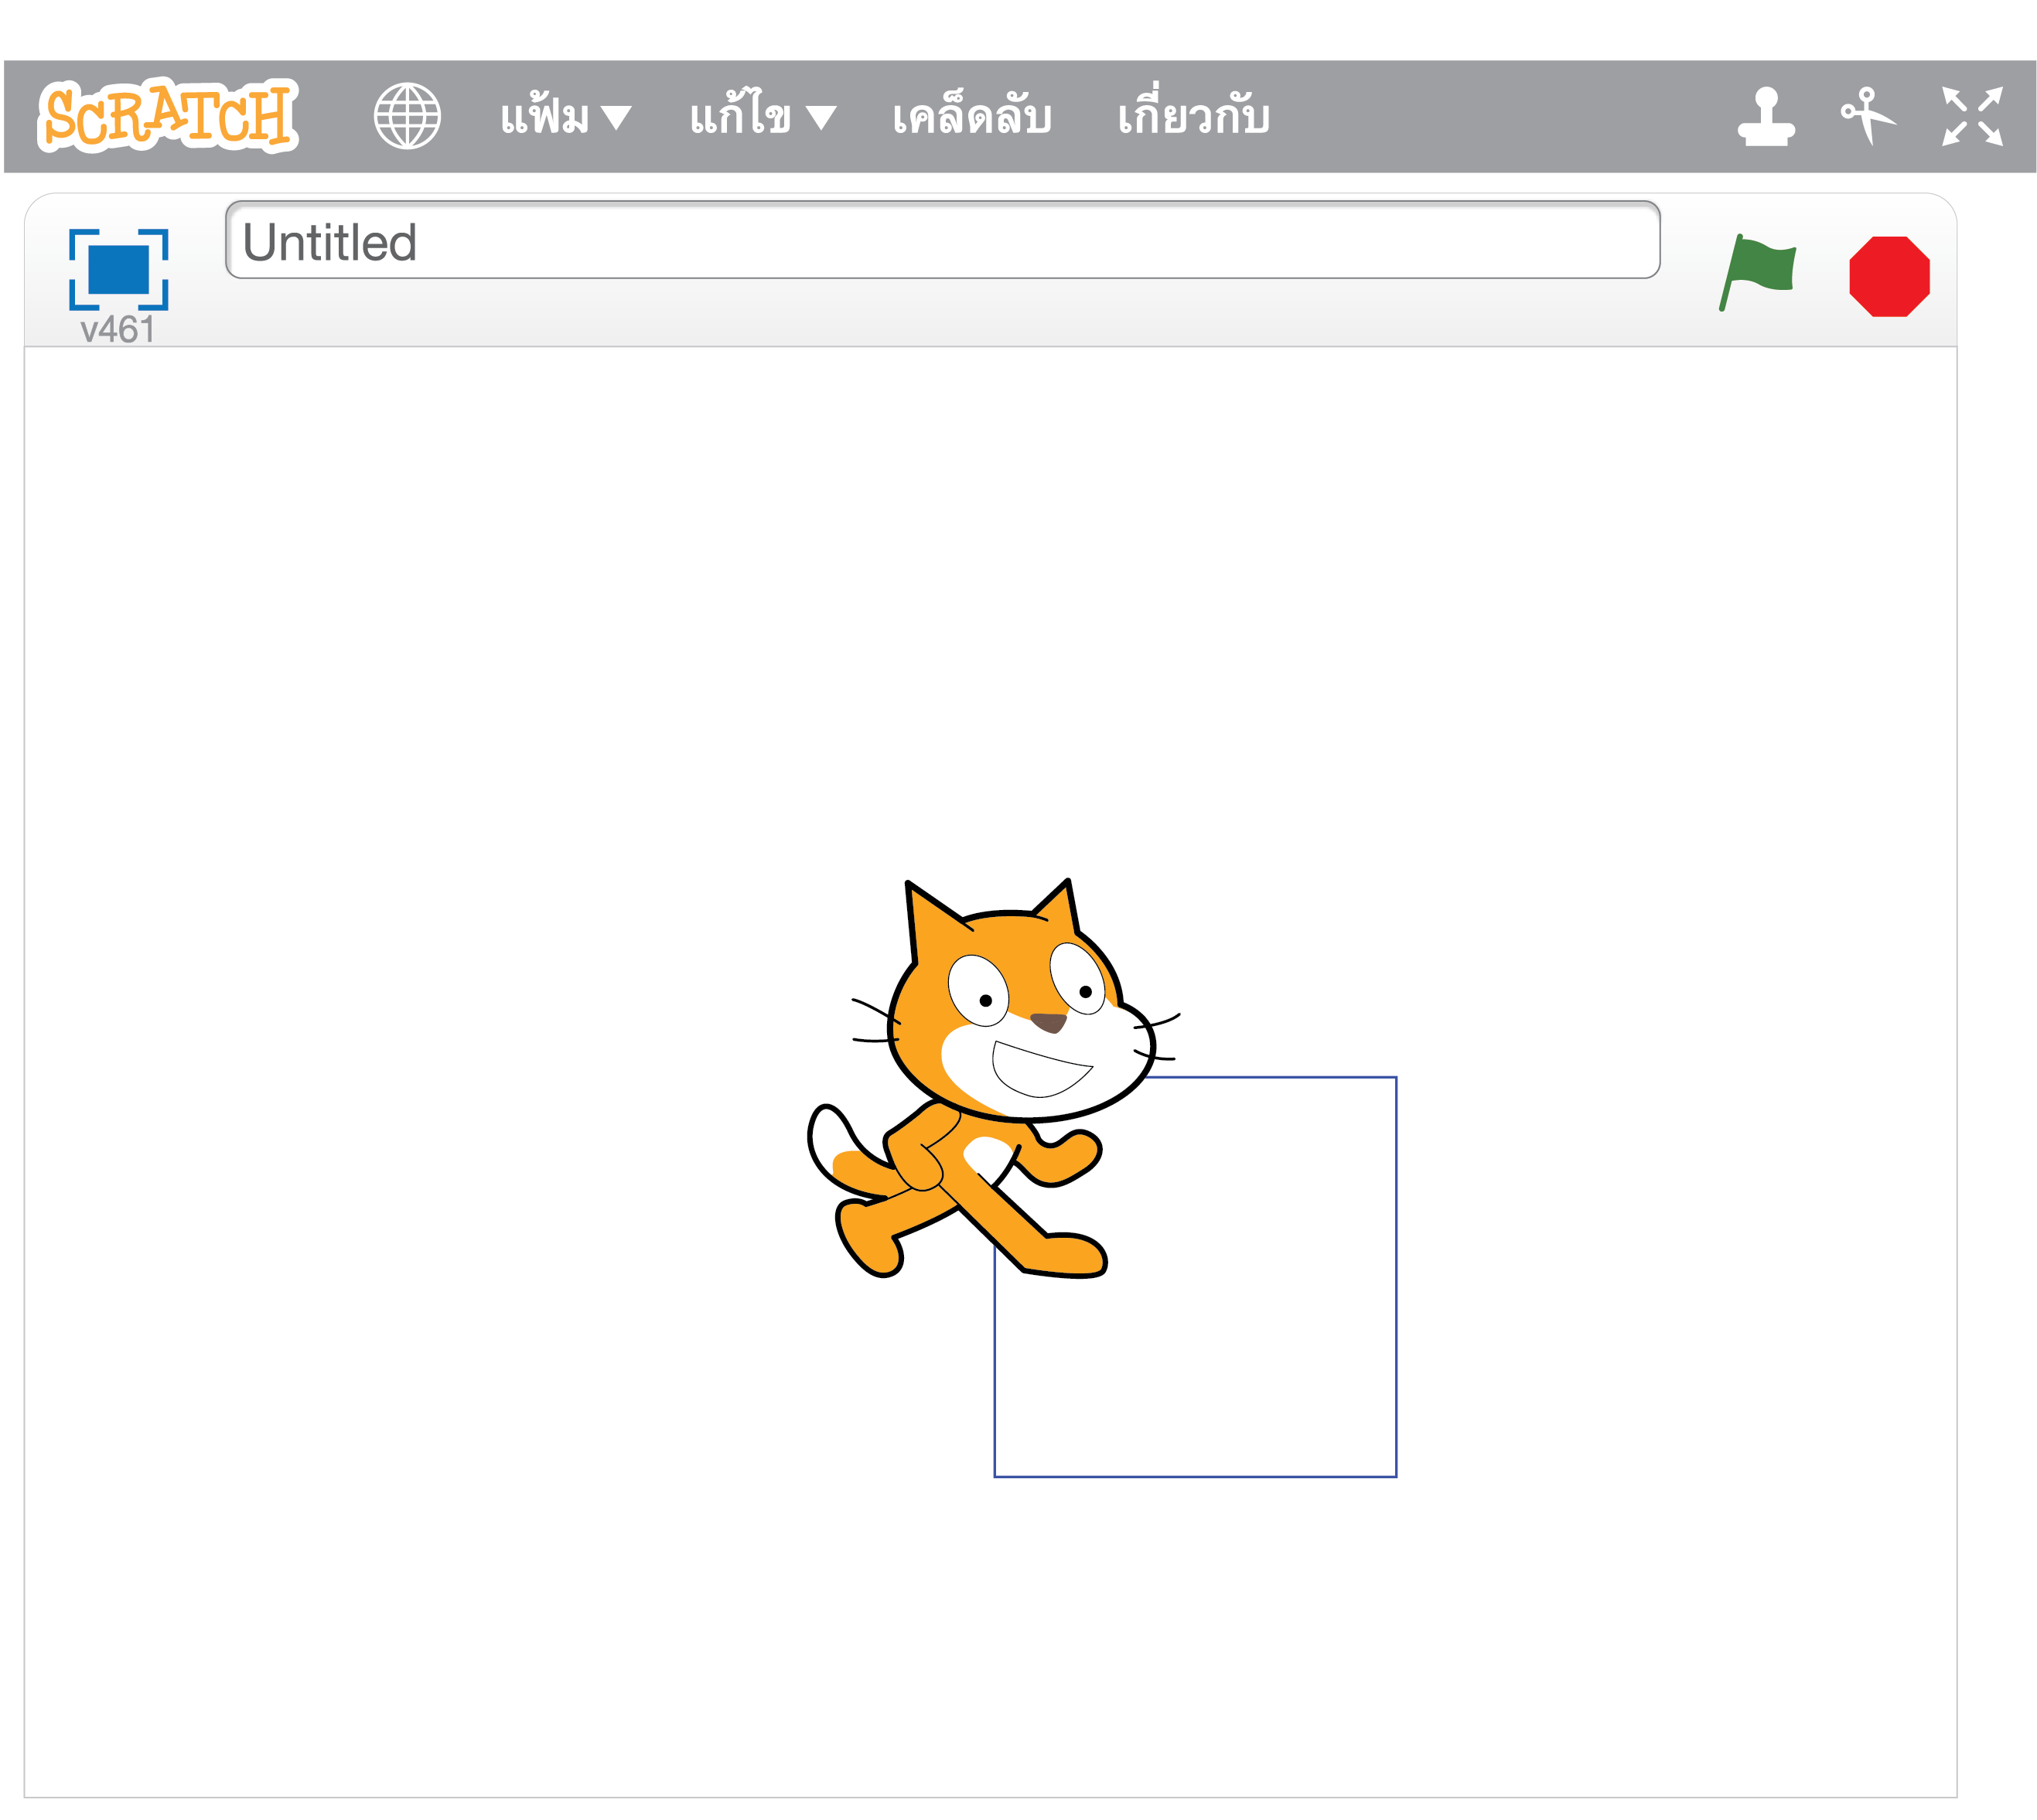

แบบบันทึกการเขียนโปรแกรมให้แมวเดินเป็นรูปสี่เหลี่ยมจัตุรัส
1. นักเรียนลากบล็อกคำสั่งมาวางในพื้นที่ทำงานได้หรือไม่
ได้ ไม่ได้
2. นักเรียนกำหนดการเคลื่อนที่ได้หรือไม่
ได้ ไม่ได้
3. นักเรียนกำหนดค่าการหมุนได้หรือไม่
ได้ ไม่ได้
4. นักเรียนลากบล็อกคำสั่งหน่วงเวลามาวางในพื้นที่ทำงาน แล้วกำหนดเวลาได้หรือไม่
ได้ ไม่ได้
5. นักเรียนลากคำสั่งทำซ้ำมาวางในพื้นที่ทำงาน แล้วกำหนดค่า 4 ครั้งใช่หรือไม่
ใช่ ไม่ใช่
6. เขียนโปรแกรมให้แมวเดินเป็นรูปสี่เหลี่ยมจัตุรัสสำเร็จหรือไม่
สำเร็จ ไม่สำเร็จ







